„MARSCH“ aus der Nussknackersuite von P. Tschaikowski
Instrumentierung: Batja Strauss

Formfolge a a a’ a a b a a a a’ a a

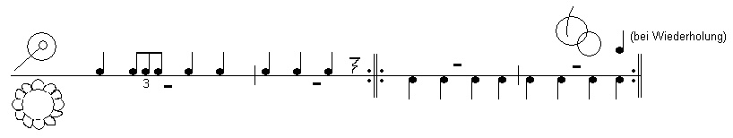
a
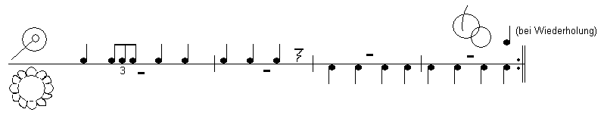
a’
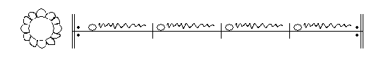
b

